RAPTORRİDERS MOTOSİKLET GRUBU TÜZÜĞÜ
Grubunu Adı Ve Merkezi:
* RaptorRiders Motosiklet Grubu.
*Grubun Merkezi İSTANBUL’dur. Başka bir merkezi bulunmamaktadır.
Grubun Patch, Flama rengi ve şekli:
Siyah zemin üzerine Beyaz ve Kırmızı renktir
Patch ebadı : 30x30 cm dir
Gögüs patch yama ebadı : 10x8 cm
Flama ebadı ve bayrak : 23x16 cm
YELEK ve YAMA STANDARTIMIZ:
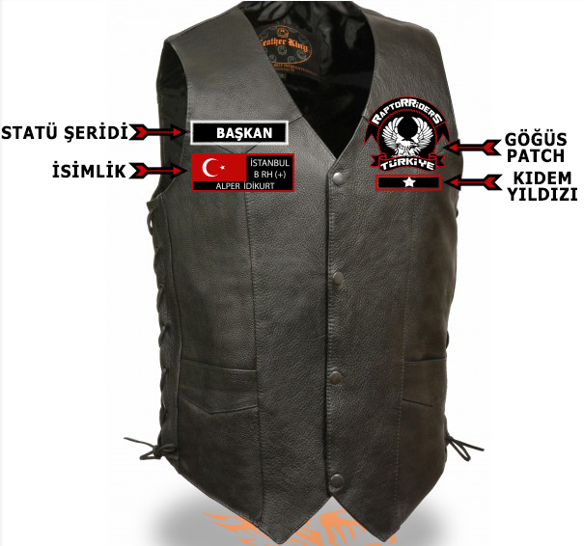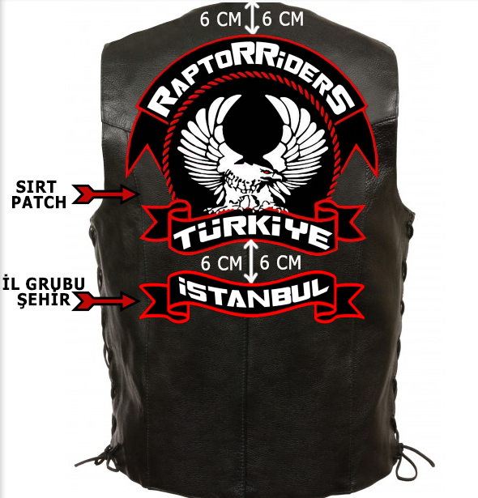

1-Patch’ler siyah ve deri yeleğe dikilmek zorundadır.
2-Kulüp yeleklerine Sırt Patch , Göğüs Arma , isimlik , Kıdem Yıldızı , Statü şeridi dışında hiçbir Yama , Rozet takılamaz.
3-RaproRiders Motosiklet Grubuna ilk giriş ücreti 50 TL’dir.Yıllara göre artış gösterebilir ve aksi belirtilmediği sürece üyeden herhangi bir ücret talep edilmeyecektir. Ekstra yapılacak olan yamalar, isimliklerin fiyatları yönetim tarafından belirlenecek ve ücreti karşılığında teslim edilecektir.
4-Teslim edilen Patch’ler üyeye değil, kulübe aittir. İstendiğinde geri vermek mecburidir. Aksi takdirde yasal süreç başlatılacaktır.
5- Teslim edilen patchler hiçbir ticari faaliyette veya reklam amaçlı kullanılamaz.
5-Yamaların teslimi, resmi üye alımı , ihracı yönetime bağlıdır .
KURULUŞ AMACI:
RaptorRidersMotosiklet Grubu birlikte sürüş yaptığı ve aynı yeleği taşıdığı üyeleri ile dostluk, kardeşlik ve aile birliği içinde olan, güvenli sürüş yapmaya önem veren, trafik kurallarına uyan, motosiklet sürmeyi hayatının değişmez bir parçası haline getirmiş sürücülerden oluşan bir gruptur.
Dostluğu, saygıyı ve özgürlüğü değişmez ilkesi olarak bilen Cruiser - Custom - Chopper tarz motorlara gönül vermiş motor severlerden oluşur.
RaptorRidersMotosiklet Grubu Atatürk İlke ve İnkılaplarını benimseyen, siyaset üstü bir oluşumdur.
KURALLARIN AMACI:
RaptorRiders Motosiklet Grubu Üyeleri , Kurucuların koymuş olduğu kurallara uymak zorundadırlar. Aşağıda açıklanmakta olan bu kuralların amacı hiyerarşik bir yapı oluşturmak kesinlikle değildir. Bütün üyelerimizin güvenliği ve huzuru için konulmuştur.Kurallar kurucular ve üyelerin ortak fikirleriyle oluşturulmuştur. Kurallarla ilgili değişiklik Kurucu Başkan ve Başkan tarafından gerekli görüldüğü hallerde değiştirilebilir.
ORGANİZASYON ŞEMASI
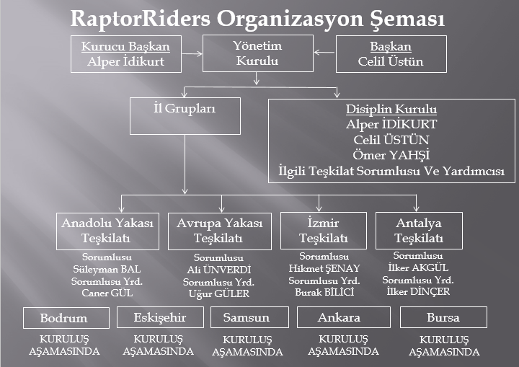
KURUMSAL KİMLİKLERİN TANIMLARI
1- Kurucu Başkan :
Grubun Kurucusudur. Yönetim kurulunun doğal üyesidir. Gruba liderlik eden ve yol gösteren ve çalışma Birimlerinin faaliyetlerini kontrol eden kişidir.
Statü Şeridi :
İsimliğinin üzerinde KURUCU ve BAŞKAN ibareli statü şeridi taşır.
Görev ve Sorumlulukları;
- Disiplin Komitesine Başkanlık eder
- Grubu basın ve diğer kulüpler nezdinde temsil eder
- Disiplin kurulunda 1 oy hakkına sahiptir. Eşitlik durmunda +1 oy hakkına sahiptir.
- Grubun disiplin ve kültürünü kaybetmeden büyümesi ve yaygınlaşması için gerekli faaliyetleri planlar ve yönlendirir.
2- Başkan:
Yönetim kurulunun doğal üyesidir . Gruba liderlik eden ve yol gösteren ve çalışma Birimlerinin faaliyetlerini kontrol eden kişidir.

Statü Şeridi:
İsimliğinin üzerinde BAŞKAN ibareli statü şeridi taşır.
Görev ve Sorumlulukları;
- Disiplin Kuruluna Başkanlık eder
- Grubu basın ve diğer kulüpler nezdinde temsil eder
- Disiplin kurulunda 1 oy hakkına sahiptir. Eşitlik durmunda +1 oy hakkına sahiptir.
- Grubun disiplin ve kültürünü kaybetmeden büyümesi ve yaygınlaşması için gerekli faaliyetleri planlar ve yönlendirir.

3-Yönetim Kurulu

Kurucu Başkan ve Başkan yönetim kurulunu oluşturmaktadır.

4- Disiplin Kurulu Üyeleri:

Her 2 yılda bir Yönetim Kurulu tarafından seçilen, grubun faaliyetlerini kontrol eden ve denetleyen kuruldur.
Statü Şeridi :
İsimliğinin üzerinde DİSPLİN KURULU ibareli statü şeridi taşır.
Görev ve Sorumlulukları;
- Tüm çalışma birimlerinin faaliyetlerini Kurucu Başkan ve Başkan talimatları doğrultusunda denetler.
- Tüm çalışmaları Başkan ‘a raporlar.
- Yönetim kurulunda 1 oy hakkında sahiptir.
- Disiplin suçlarını görüşür ve karara bağlar.
- Disiplin Kurulu; Kurucu Başkan , Başkan ,2 Disiplin Kurulu üyesi olmak üzere 4 kişiden oluşur. Karar aşamasında kurulda hakkında görüşülecek üyenin bağlı olduğu il Sorumlusu ve Yardımcısından görüş alınacaktır.
- Kurulun görevi kulüp içerisinde ve dışarısında oluşan, oluşabilecek olan tüm olaylarda etkin ve önleyici faaliyetlerde bulunmaktır.
- Disiplin Kurulu’nun toplanması yalnızca Kurucu Başkan, Başkan ve Yönetim Kurulunun talebi ile gerçekleşebilir.
- Tüm kurul üyeleri soruşturma süresince bağımsız kararlar almak zorundadır.
- Kurulda alınan kararları Kurucu Başkan ve Başkan onaylayacak ve bu kararlara herkes riayet etmek zorundadır.
- Kurulda üç çeşit ceza vardır.
- Uyarı
- Kınama
- Kulüpten İhraç
- Üç uyarı bir kınama cezasına eşittir. Aday üye veya Üyelere yapılan tüm uyarılar kendisine yazılı kararname olarak bildirildikten sonra arşivlenerek forumda da diğer üyelere deklare edilecektir.
- Üç Kınama cezası ise ihraç edilme cezasına tekabül etmektedir. Kulüpten ihraç edilen üye kararın kendisine tebliğ edildikten en geç üç gün içerisinde tüm patchleriniGrup yöneticilerine teslim etmek zorundadır. Aksi takdirde yasal süreç başlatılacaktır.
- Disiplin Kurulu’nda Kurucu Başkan , Başkan veya diğer üyelerin aldığı kararda tutarsızlık, taraflılık şüphesi uyandıran davranışları sezen her üye ve aday üyenin konuyu Kurucu Başkan’a ve Başkan’a taşıma yetkisi serbesttir. Bu durumda hiçbir Disiplin Kurulu üyesi şikayet eden üyeyi dışlayamaz, tersleyemez, sorgulayamaz.
- Disiplin Kurulu’nda alınan kararı Kurucu Başkan’ın ve Başkan’ın hafifletme, cezayı erteleme, yada daha ağır bir şekilde cezalandırma yetkisi saklıdır.
- Kuruldan çıkan kararı Kurucu Başkan’ın ve Başkan’ın onaylamasından itibaren uygulamaya geçilecektir. Onaylanan cezaya itiraz kesinlikle kabul etmeyecektir.
- Tüm Kurul üyeleri Grup içerisinde Disiplini tesis etmekle mükelleftir. Aksi takdirde Kurucu Başkan ve Başkan’a yazılı ya da sözlü olarak açıklama yapmak zorunda kalacaktır.

5- Teşkilat Sorumluları ve Yardımcıları:
İllerdeki En yetkili kişilerdir.Kurucu Başkan ve Başkan tarafından atanır.RaptorRiders Motosiklet Grubu için üye alımını gerçekleştiren, üyeler arasındaki ilişkileri Yönetim kararları doğrultusunda düzenleyen ve işleten birimdir.
Statü Şeridi :
İsimliğinin üzerinde Sorumlusu ve Sorumlusu Yrd.ibareli statü şeridi taşır.
Görev ve Sorumlulukları;

- Tüm çalışmaları Kurucu Başkan ve Başkan ‘a raporlar.
- Kendi bölgesindeki Grubun resmi Forumuna yeni üye olanlar ile ilgilenir, kişisel bilgilerini toplar.
- Üyelik kriterlerine uyan adayları ile ön görüşme yapar ve onayladıklarını aday üye olarak kaydeder.
- Aday üyelik sürecini tamamlayan üyeler için patch takma töreni düzenler.
- Toplantı ve gezi yoklamalarını alarak üyelerin grup içindeki etkinliklerini takip eder.
- Yeni üyelere, üyelik süreci boyunca rehberlik eder. Yeni üyelerin ilk toplu sürüşlerinden önce toplu sürüş kurallarını hatırlatıcı eğitim verir. Sürüş boyunca rehberlik yapar ve kontrol eder.
- Grup üye listesini güncel tutar.
- Kurallara aykırı durumları Yönetim ve Disiplin Kurulana bildirir
ÜYE ÇEŞİTLERİ:
RaptorRiders Motosiklet Grubunun üç çeşit üyesi vardır:
1-Forum Üye
2- Grup Üyesi
- Aday Üye
- RaptorRiders Üye
1- Forum Üye: raptorriders.com.tr web sitemiz üzerinden sadece sanal ortamda bilgi ve paylaşımda bulunmak amaçlı RaptorRiders Formumuzdaki üyelik formunu eksiksiz olarak doldurduktan sonra mail adresine tarafımızdan bir onay mesajı alır ve Forum Grup Üyeliği o andan itibaren başlamış olur.
2-Grup Üyesi

A- Aday Üye: Sanal ortam dışında da bu Büyük Ailenin üyeleriyle tanışıp, kaynaşmak isteyen; haftalık buluşmalara, yapılacak olan organizasyonlara katılarak tam anlamıyla bu ailenin parçası olmak isteyen arkadaşlara verilir.
Üyelik süreci katılım yaptığı ilk buluşmadan itibaren en az 2 ay olmak üzere deneme süresi olarak belirlenmiştir. Bu süre içerisinde en az 6 toplantıya katılmak zorunlu olmak ile birlikte forum ortamında en az 100 mesaj atmış olması gerekmektedir. Bu şartları sağlayan arkadaşlar Aday Üye olmaya hak kazanır.
B- RaptorRiders Üye: Deneme sürecini başarı ile tamamlayan Aday üyeler için en az 3 aylık RaptorRidersüyelik süreci başlar. Bu süre içerisinde deneme sürecine ek olarak tüm buluşmalara ve etkinliklere maksimum katılım sağlamakla birlikte forum ortamında 150 mesaj daha atarak toplam 250 mesaj atmış olmaları gerekmektedir.Bu süreci tamamlayan üyeler yönetim tarafından değerlendirilmeye alınır. Uygun görülmesi halinde Patch’leri teslim edilerek “RaptorRiders Üye” statüsüne kavuşur.
ÖNEMLİ NOT1: Üye Çeşitleri 11.04.2016 tarihinde açıklanmış olup. Bundan önce bu süreçlere başlamış üyeler bu kurallardan muaftır.
ÖNEMLİ NOT2: KIDEM YILDIZI Yönetim Kurulu tarafından Tüm Sezon boyunca tüm faaliyetlere katılmış ve forumda aktif olan kişilere her bir sezon için 1 Yıldız verilir. En fazla 5 Yıldız alınabilir. Ön Göğüs Patch’in altına takılır.

GRUP ÜYELİĞİ VE KURALLARIMIZ
- Kulübümüze katılmak isteyen bay veya bayan motorcunun, silindir hacmi farketmeksizinkendine ait cruiser, custom veya chopper tipi motosikletinin ve A2 ehliyetinin olması gerekmektedir.
- A2 ehliyetin katılınacak ilk toplantıda Kurucu Başkan , Başkan veya İl Sorumlularından birisine ibraz edilmesi şarttır!!!
- Kulübümüzü temsil eden Patch’lerimiz onurumuzdur. Her üye yeleğini ve Patch’lerini koruyup kollamak zorundadır. Yeleğini çaldıran, kaybeden üyeler mazeretsiz ihraç edilecektir.
- Toplantılara ve toplu sürüşlere yelekle katılmak mecburidir. Yeleksiz bir şekilde grup sürüşü yapmak kesinlikle yasaktır.
- RaptorRiders Motosiklet Grubu üyeliğine girişte başvuru formu doldurmak zorunludur.
- Kurucu Başkan ve Başkan’dan çıkan her karara, her uyarıya tüm üyeler riayet etmek zorundadır. Aksi takdirde cezai yaptırım uygulanacaktır.
- Grup üyesi her birey toplantılara koruyucu ekipmanlarını giymiş, ehliyetli ve motoruyla ilgili hiç bir evrak eksik olmayacak şekilde katılmalıdır.
- Ehliyeti olmayan yada herhangi bir sebepten ehliyetine el konulmuş üyeler toplu sürüşlere katılamaz.
- Grup üyesi her birey grup adını kullanarak rant, çıkar sağlama girişimlerinde bulunamaz. Cezası sorgusuz ihraçtır.
- RaptorRiders Motosiklet Grubu logolarını hiç bir sanal ortamda izinsiz bir şekilde kullanmak, deforme etmek, reklam amaçlı ve ticari faaliyetlerde kullanmak kesinlikle yasaktır.
- Grup üyesi her birey Türk toplumunun kurallarına, kültürüne riayet etmek zorundadır.
- Her üye grup kardeşliğine, gurup kurallarına koşulsuz şartsız uymalıdır.
- Grup Üyesi hiçbir birey; hiçbir mekânda, hiçbir yerde Grubumuzu ve kendini küçük düşürücü etkinlik ve aşırı davranışlarda bulunamaz.
- Grup armalarının bulunduğu yelek ile hiçbir siyasi etkinliğe katılım gerçekleştirilemez.
- Grup yeleği ile gidilemeyecek diğer motosiklet gruplarının aktivitelerine katılmak yasaktır.
- Yelek üzerinde grup yamaları bulunduğu sürece bütün trafik kurallarına harfiyen uymalı, uymayanları uyarmalıdır. Uyarılan üye davranışlarına devam etmesi halinde uyarı cezası alacaktır. Aksi davranışlar devam ettiği takdirde yeleğine el konularak ihraç edilecektir.
- Yapılacak toplantılar mobil ortamda sms aracılığı ile her üyeye iletilecektir. Buluşmalara katılım olumlu yada olumsuz olarak forumda ilgili başlık altında bildirilmek zorundadır. Mazeretsiz 5 toplantıya katılamayan üyeler sms listelerinden çıkarılacaktır. Mazeretler istisnai durumlar haricinde mobil ortamdan değil, forum ortamından bildirilmek zorundadır.
- Her üye kendi yeleğini kendisi satın alacaktır. Yelekler siyah deri olmak zorundadır. Şık, sade ve göze batmayan bir model olmalıdır.
- Hiçbir üye yada aday birbiri ile tartışmaya giremez, kavga edemez. Bu davranışlar içerisinde bulunan üyeye cezai yaptırım uygulanacaktır.
- Hiçbir üye yada aday hiçbir mekanda, özellikle trafikte giden başka bir sürücü yada başka bir grup üyesi ile herhangi bir şekilde sözlü tartışma yada fiziksel tartışmaya giremez. O anda ortamda bulunan en yetkili grup üyesinin alacağı karar doğrultusunda hareket edilecek. Sonrasında ise alınan kararın sahibi yetkili üye, Kurucu Başkan ve Başkan’a bildirilecek ve gerekli hallerde cezai yaptırım uygulanacaktır.
- Tüm üyeler, diğer motosiklet kullanıcılarına örnek davranışlar içerisinde bulunmalıdır.
- Deneme sürecindeki üyeler ve Aday üyeler çekinmeden görüş ve önerilerini sunabilirler.
- Kurucu Başkan, Başkan, İl sorumluları ve İdari kadroda bulunan üyelere mutlak suretle saygılı olmak zorundadır.
- Üyeler toplantı, gezi ve etkinliklere artçı getirebilirler. Artçıların gelmemesi gereken durumlarda yönetim bilgi verecektir.
- Kaza durumları haricinde deformasyona uğramış Patch’lerin yenisi ile değiştirilmesi/talep edilmesi istisnai durumlar haricinde söz konusu değildir.
- Her üye Kanunun gerektiği ve emrettiği şekilde koruyucu ekipmanları giymek ve sürüş yapmak zorundadır.
- RaptorRiders Motosiklet Grubu hakkında dışarıya bilgi vermek sızdırmak kesinlikle yasaktır.
- İş bu dökümanı imzalayan her forum üyesi kuralları kabul etmiş sayılır. Aksi yönde yapacağı tüm davranışlardan kendisi sorumludur ve yönetim tarafından verilecek kararlara riayet etmek zorundadır.
TOPLANTI KURALLARI
1- Özel durumlar dışında grup üyelerinin toplantılara motosiklet ile katılmaları beklenir.
2- Toplantıları daha cazip hale getirmek için öncesinde ve sonrasında grup sürüşü yapılabilir.
3- Toplantılara katılımı arttırmak için tüm üyelerin destek olması beklenir.
4- Toplantılara tüm üyelerin yelek ile katılması beklenir. Bu kurala uymayan üyenin toplantıda yetkililere mazeretini bildirir. Üye yeleksiz gezmeyi alışkanlık haline getirirse, Kurucu Başkan ve Başkan tarafından Disiplin Birimine sevk edilebilir.
5- Üyeler toplantılarda etnik köken, kültürel, siyasi, dini ve spor ile ilgili tartışma yapamaz. Birbirlerini yaralayıcı , küçük düşürücü, onur ve gurur kırıcı cümleler kuramaz.

SÜRÜŞ KURALLARI
1- Grup sürüşlerinde en az 1 sürüş lideri ve 1 sürüş artçısı ile gerçekleştirilir.
2- Grup sürüşüne katılacak üyelerin A2 ehliyeti olmalı ve koruma ekipmanlarını mutlaka giymiş olmalıdır.
3- Grup sürüşünde patchli üyeler sürüş lideri arkasına kıdem sırasına göre dizilir patch’li üyelerin arkasına patch’siz üyeler kidem sırasına göre dizilir patch’siz üyerin arkasına Chopper,Curiser,Custom makinası olmayan diğer tarz makina kullanan dostlarımız ve misafirlerimiz sıralanacaktır en arkada sürüş güvenliğini sağlayacak kıdemli bir arkadaşımız bulanacaktır
4- Gerekli durumlarda (Sayının fazla olması, yol durumunun uygun olmaması, farklı büyüklükte (CC) motorların olması vb) sürüş grubu birden fazla alt gruba bölünebilir.
5- Grup tüm sürüş boyunca, sürüş liderinin sevk ve idaresinde beraber hareket eder.
6- Hareketten evvel durulacak yerler, yakıt ikmal noktaları, gidilecek yol hakkında hatırlatma ve uyarılar sürüş lideri tarafından yapılır.
7- Sürüş düzeni sürüş lideri tarafından belirlenir. Motosiklet işaretleri ve sürüş düzenleri tüm üyeler tarafından bilinmek zorundadır.
8- Grup sürüşü sırasında gruptaki diğer sürücüleri sollamak yasaktır.
9- Fermuar düzeni sürüşlerde, önceki motosikletin aynasından sürücüyü görecek kadar mesafe bırakılmalıdır.
10- Tek sıra sürüşlerde önceki motor ile arada 2 sn. Mesafe bırakılmalıdır.
11- Grup hangi düzende olursa olsun durulduğunda yolda en az yeri kaplamak için ikili sıra oluşturulur. Kalkıştan sonra sürüş liderinin belirlediği düzene göre sürüşe devam edilir.
12- Sürüş sırasında gruptan 1 motorun ayrılması durumunda sadece grup artçısı ayrılan motora eşlik etmek için ayrılır. Grubun sonundaki kişi yeni grup artçısı olarak sürüşe devam eder.
13- Sürüş tamamlanmadan belirli bir noktada gruptan ayrılan sürücüler önceden sürüş liderine bilgi vermek zorundadır.
14- Fermuar düzeninde gruptan bir sürücünün ayrılması durumunda sıralama değiştirilmeden öndeki boşluk doldurulur.
15- Grup park edilecek yere motorların önü çıkışa gelecek şekilde geri geri park eder.
16- Artçısı olan motorlar fermuar düzeninde yolun sağ tarafında olmalıdır.
17- Her üye toplu sürüş kurallarını bilmeli, benimsemeli ve hassasiyetle uygulamalıdır. Toplu sürüş esnasında diğer bir üyeyi yada trafikteki başka bir aracı tehlikeye atacak her tür hareketten kaçınmalıdır.

ETKİNLİK KURALLARI
1- Festival, kamp vb etkinlikler Yönetim tarafından Forumda duyurulur.
2- Katılımı arttırmak ve gezileri daha cazip hale getirmek için tüm üyelerden destek olunması beklenir.
3- Etkinlik alanında mümkün olduğunca tüm RaptorRiders üyeleri bir arada konaklar.
4- Başkan serbest olduğunu belirtlediği sürece, etkinlik alanında ve etkinlik boyunca yelek giymek mecburidir.
5- Etkinlik alanından ayrılmadan önce Başkan ‘a bilgi verip onay almak mecburidir.
6- Etkinlik boyunca ve/veya etkinlik alanında uyuşturucu kullanmak yasaktır.
Yukarıda yazan tüm kuralları okudum/anladım ve kabul ediyorum. Bu kuralların dışında yapacağım tüm hareketlerin sorumluluğunu üstlenip ve gerekli adli/cezai tüm işlemleri kabul ediyorum.

Ad /Soyad :
Tarih :

İmza :

FORUM KURALLARI (www.raptorriders.com.tr)
1-Forumumuzda her türlü siyasi yazılar/tartışmalar, siyasi propaganda yapılması, Türkiye Cumhuriyeti Kanunları ve Atatürk İlkeleri aleyhinde davranışta bulunmak, söz söylemek/söyletmek yasaktır.
2-Forumumuzda üyeyi kırıcı, onurunu kıracak hakaret niteliği taşıyan, okunduğunda üyeyi rahatsız edebilecek türde yazılara yer verilmez. Argo, küfür yasaktır. Bu kurala uymayan üye uyarılacak, devam ettiği takdirde forumumuzdan uzaklaştırılacaktır.
3-Forum katılımcıları yeni bir konu başlığı açmadan önce o konunun forumda mevcut olup olmadığını kontrol etmeliler. Açacağınız başlıkları da konu başlığına uygun bir yerde açınız. Gereksiz yada uygunsuz bir yerde açılan başlıklar Yönetim tarafından silinir yada uygun bir bölüme taşınır.
4-Forumda reklam kesinlikle yasaktır.
5-Foruma yazılan her mesaj, yazanın sorumluluğu altındadır. Hiçbir şekilde forum yönetimine sorumluluk yüklenemez.
6-Şikayet ve önerilerinizi, forumda rahatsız olduğunuz mesajları arka plandan yönetime bildiriniz. Gereksiz tartışmalara girmeyiniz.
7-Her yere anlamsız yada arka arkaya mesaj yada smile şeklinde mesaj atmayınız. Arka arkaya atmak yerine Edit’lemek yoluna gidiniz. Aynı mesajı bir yada farklı kategoride haddinden fazla konuya göndererek forum kirliliği oluşturmayınız. Aksi takdirde o kişiye ait tüm mesajlar dahi silinebilir. Bu konuya yeterince özen gösteriniz. Chat ,sohbet tarzı konuşmalarınızı forum Online Geyik başlığında yapabilirsiniz . Foruma anlamlı ve bütünlüğü olan mesajlar atınız.
8-Forum dili “Türkçe”dir. Türkçe dışında dil kullanmayınız. Forumda kullandığınız Türkçe uygun şekilde kullanılmalı, çarpık-eksik düzensiz kelimelerden kaçınılmalıdır.
9-Forumda mesaj ve başlıkta TAMAMEN BÜYÜK YAZI ve KALIN PUNTO kullanmak yasaktır. Yazılarınızı imla kurallarına uyarak yazınız.
10-Üyelerin birden fazla kullanıcı adı kullanması ve anketlerde başka insanlar gibi oylar atmak kesinlikle yasaktır.
11-İmzada www.raptorriders.com sitesiyle ilgili bir bağı olmayan siteye yönlendirme, herhangi iletişim bilgisi(adres) olan ibareler kullanılamaz.
12-Sayfanın düzenini bozacak büyüklükte, Türk ahlak yapısına uymayan, birilerine hakaret içeren resimler kullanılamaz. Bu durumda site yöneticileri üyenin imzasını değiştirme hakkına sahiptir.
13-Forumda adult içerik kullanmak veya adult içerikli döküman, program, oyun, vs. Linki vermek kesinlikle yasaktır.
14-Siteye üye olup da hiçbir katılımı olmayan, özel mesaj ile arkadaş arayanlara çıkış kapımız açıktır. www.raptorriders.com bir arkadaşlık sitesi değildir.
15-Kilitlenen konular çöplük bölümüne taşınır, buradan da admin’ininsiyatifinde istendiğinde silinebilir.
16-Sitemizde üyelik sildirme yoktur. Lütfen böyle bir istekte bulunmayınız.
17-İlan bölümü dışında iletişim bilgilerini, messenger, skype, vb. Adresinizi açıkça vermek olumsuz sonuçlara neden olabileceğinden dikkatli olmanız gerekmektedir. Kişisel iletişim için özel mesaj ve profil bilgileri yeterlidir.
18-Yönetimden izinsiz forumda aktivite düzenlemek veya başka kurumların düzenlediği aktivitelerin duyurularını yapmak yasaktır.
19-Konular içinde ikili sohbetlere girmek yasaktır. Sohbet etmek için “Online Geyik” başlığını kullanabilirsiniz.
20-Siteye üye olan her birey bu kuralları kabul etmiş sayılır.
Yukarıda yazan tüm kuralları okudum/anladım ve kabul ediyorum. Bu kuralların dışında yapacağım tüm hareketlerin sorumluluğunu üstlenip ve gerekli adli/cezai tüm işlemleri kabul ediyorum.
Ad /Soyad :
Tarih :

İmza :

